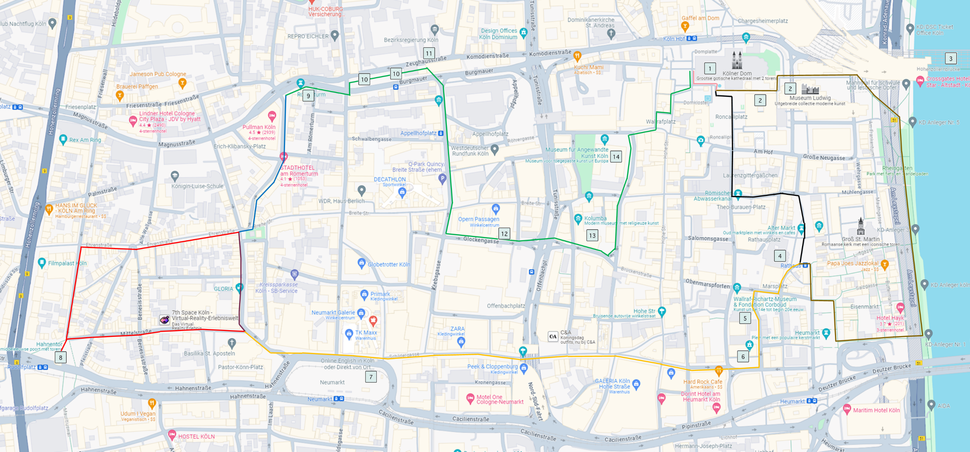

Markers: 1 Dom 4 Alter Markt mit Rathaus 8 Hahnentor 11 Zeughaus

2a Römisch-Germanisch Museum 5 Wallraf-Richartz Museum 9 Römerturm 12 4711 Dufthaus

2b Museum Ludwig 6 Gürzenich 10a Monument Tongeren 2000 13 Kolumba

3 Hohenzollernbrücke 7 Neumarkt 10b Romeinse muur 14 Museum Angewandte Kunst Köln